6763questionsinventeurs
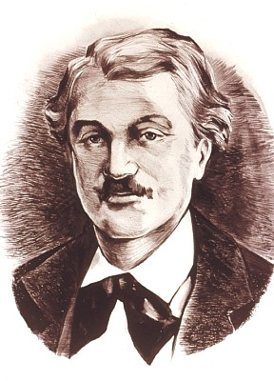

suédois | prononciation - uttal | français – stavning - orthographe
vem är det? | ki äss (sä ki) | qui est-ce? (c’est qui?)
där Hippolyte Mège-Mouriès | sä ippolitt mäsch moriäss | c’est Hippolyte Mège-Mouriès
förlåt ? | pardååå | pardon ?
han heter Hippolyte Mège-Mouriès | ill sappäll ippolitt mäsch moriäss | il s’appelle Hippolyte Mège-Mouriès
när är han född ? | kaaaa(nd) ätt ill nee | quand est-il né ?
han föddes den tjugofjärde oktober 1817 | ill ä nee lö väääänt kattrö åktåbrö dizuit saaa dissätt | il est né le 24 octobre 1817
var föddes han ? | o ättill nee | où est-il né ?
han föddes i Draguignan | ill ä nee a gragginjaaaa | il est né à Draguignan
när dog han ? | kaaaa(nd) ätt ill mår | quand est-il mort ?
han dog den trettioförsta maj 1880 | ill ä mår lö traaa(n)t e ö mä dizuit saaa kattrö väääää | il est mort le 31 mai 1880
var dog han ? | o ätt ill mår | où est-il mort ?
han dog i Paris | ill ä mår a pari | il est mort à Paris
vad har han uppfunnit ? | kässkill a äääänvaaaantee | qu’est-ce qu’il a inventé ?
han uppfann margarinet | ill a äääänvaaantee la margarinn | il a inventé la margarine

